高 雄 榮 民 總 醫 院
「美麗心世界～長期照顧者壓力紓解工作坊」
生命是一條蜿蜒的長河，生活是無法逆轉的，只要張開雙眼，每天都是在修行，都必須和自己的情緒共處，情緒如影隨形，深深的影響著我們，心不清明，生活就會如同置身水深火熱般備受煎熬，如何做好自己的情緒主人，並且透過學習替它找到出口，以減緩情緒帶給自己的衝擊與壓力，讓自己過優質的生活，正是本課程的目標。
本課程透過簡明清楚、有結構、循序漸進的課程設計，帶領學員了解情緒、行為和動機、信念之間的關連，對壓力和焦慮、憂鬱等情緒在生活中扮演的角色認識。檢視與轉化自動化負向思考，修正非理性想法，學習發展新的生活對應方式，學習有效的壓力放鬆技巧等學習領域，開發新的生命能量，活出海闊天空的新生命。
一、對象：
1.經歷生活及人我關係困境、遭逢生活壓力，需調適情緒及心理傷痛的兒癌、癲癇、心臟病、罕見疾病、身心障礙病童等長期照顧之家屬。
2.能主動參與課程，有意願改變者，並抱持自我負責及珍惜社會資源之態度，能準時全程參與課程者。
3.課程講師將於課程結束後提供有意進一步幫助自己成長之學員諮詢輔導服務。
二、課程內容：以生命哲學的認知取向之團體課程為主，配合自我覺察練習、放鬆練習、冥想、團體討論、概念傳遞、經驗分享、角色扮演等方式進行。
三、人數：20-30人、額滿為止
四、地點：高雄榮總第三會議室
五、時間：96/4/29週日上午9:00~18:00
六、講師簡介：
吳美麗老師
1.牧愛生命協會執行長
2.慈惠醫專生命教育講師
3.高雄市政府社會局長青中心特約諮詢師
七、主辦單位：高雄榮總社會工作室
八、協辦單位：財團法人惠民醫療救濟基金會、財團法人瑞信兒童醫療基金會
九、費用：全免
十、時間流程表：

時間 | 活動名稱 | 內容
9:00~12:00 | 生有何歡 | 1.從生命哲學認識情緒與生活的關係。  2.檢視平日的情緒及反應。
9:00~12:00 | 情緒知多少 | 1.認識理性及非理性想法。  2.認識信念與動機與情緒的關係。  3.檢視平日的情緒及反應。
13:00~15:00 | 自我覺醒 抓住改變的機會 | 1.增加對事件情緒反應覺察。  2.學習修正非理性想法。  3.學習合理宣洩情緒。
15:00~17:00 | 壓力紓解與情緒調適 | 1.了解壓力來源及影響。  2.學習放鬆技巧。
17:00~18:00 | 享受生命的樂章 | 1.回顧課程內容。  2.統整課程經驗及學習心得。  3.成員彼此回饋。

十一、交通路線：
1、自行開車者停車費用自理：如停在榮總收費停車場、30元/小時。
2、或從大中一路轉榮總路經本院急診大樓後第一個紅綠燈右轉（後港巷）直駛，左邊為高榮停車場、40元/1次，停車後您可由側門進入院區，並進入正對面大樓內左邊即可看到會場。
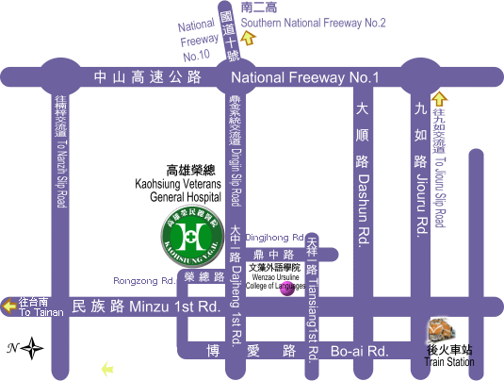

高雄榮總「美麗心世界~長期照顧者壓力紓解工作坊」報名表
姓 名 |  | 性 別 | □男 □女
年 齡 |  | 教育程度
工作單位 |  | 職 稱
聯 絡  電 話 | （日） （夜）  （手機） e-mail：
聯絡地址
參與動機
參與期待
※在您參加團體之前，我們希望瞭解一些您的基本資料，請依您實際狀況填寫──
- 基本資料：（請於適當的□內打勾）
性別：□男 □女
學歷：□小學（含以下） □中學 □高中（職） □大專 □研究所以上
年齡：□12歲以下 □12～19歲 □20～29歲 □30～39歲 □40～49歲
□50～59歲 □60～69歲 □60～69歲 □70～79歲
目前職業：□學生 □軍公教 □商 □工 □服務業 □農漁牧 □家管 □待業中 □其他
婚姻狀態： 子女數：
- 壓力調適狀況（請於適當的□內打勾）：
您認為造成您生活中壓力來源的因素主要有哪些？
□人際關係 □親子關係 □兩性關係 □姻親關係（如夫妻、婆媳、妯娌、岳婿等）
□課業壓力 □生涯規劃（如升學、就業） □職場問題 □生活經濟□身心健康問題（如失眠、胸悶、中老年慢性病、更年期等） □其他問題（請說明）
- 就醫狀況：（請於適當的□內打勾）
1.是否曾去看過精神科（或身心科）
□不曾 □曾經去 醫院就診，診斷
2.是否服用藥物□是 □否
※以下幾件事情在您報名團體前必須先向您說明，並確認您同意(請於□內打勾)
□1.我願意主動參與課程，分享個人經驗。
□2.我是自願報名參加，而非被家人安排或強迫來參加。
□3.我願意探討個人生活中的困擾，而不只是當旁觀者。
□4.如果我有過精神分裂症或妄想症的診斷，或正在躁症發作期間，我瞭解這個課程並不適合我
□5.我願意在課程中，學習與發展新的生命經驗，以幫助自己有良好生活適應的能力。

【報名諮詢電話：（07）3422121轉5309 社工室陳紅米小姐，或傳真（07）3468023】

